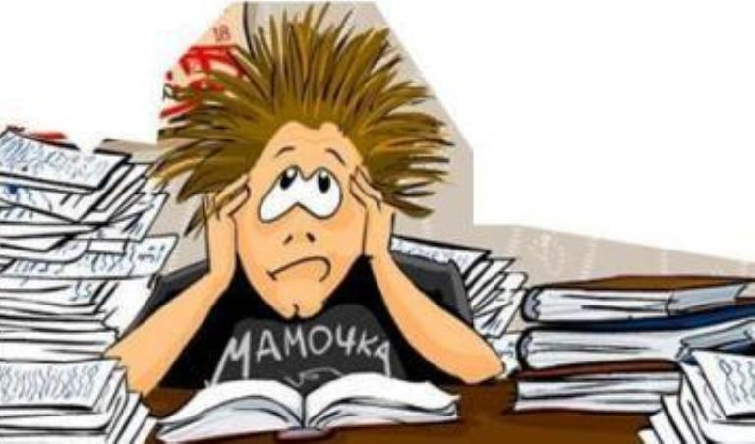
Психологическая служба МБОУ СОШ №50

Советы психолога по психологической подготовке к ВПР

для учащихся

- Готовься планомерно!
- Соблюдай режим дня!
- Питайся правильно!
- Во время подготовки чередуй занятия и отдых!
Накануне проверочной работы
- С вечера перестань готовиться. Выспись как можно лучше, чтобы встать отдохнувшим, с ощущением своего здоровья, силы, «боевого» настроя.
Во время проверочной работы
- Соблюдай правила поведения на проверочной работе!
- Слушай, как правильно заполнять бланк!
- Работай самостоятельно!
- Используй время полностью!
При работе с заданиями:
- Сосредоточься!
- Читай задание до конца!
- Думай только о текущем задании!
- Начни с легкого!
- Пропускай!
- Исключай!
- Запланируй два круга!
- Проверь!
- Не оставляй задание без ответа!
- Не огорчайся!
Как снять стресс перед ВПР?
Если до ВПР еще есть время можно выполнить ряд упражнений мозговой гимнастики, которые занимают буквально по 5 минут, но очень помогают снять эмоциональное напряжение и развивают целый ряд психических процессов. Дети с удовольствием их выполняют как на уроках, так и дома.
Упражнения для снятия эмоционального напряжения и развитию познавательных процессов
1. Перекрёстные движения. Одновременно с правой рукой двигается левая нога, совершаются движения глазами во все стороны.
2. Шапка для размышлений. Мягко завернуть уши от верхней точки до мочки 3 раза, петь или говорить (услышать резонирующий звук своего голоса).
3. Качание головой. Уронить голову вперёд, позволяя ей медленно качаться из стороны в сторону, при помощи дыхания уходит напряжение. Подбородок вычерчивает изогнутую линию на груди по мере расслабления шеи.
4. Качание икр. Взяться за спинку стула впереди себя, выставить вперёд правую ногу и медленно сгибать её в колене. Левая нога остаётся сзади вытянутой. Затем сделать наклон вперёд, выдохнуть и прижать пятку левой ноги к полу. После этого приподнять её, выпрямиться и сделать глубокий вдох. Повторить 3 раза, меняя ноги.
5. Свеча. Исходное положение – сидя за партой. Представьте, что перед вами стоит большая свеча. Сделайте глубокий вдох и постарайтесь одним выдохом задуть свечу. А теперь представьте перед собой 5 маленьких свечек. Сделайте глубокий вдох и задуйте эти свечи маленькими порциями выдоха.
6. Хлопушки. Хлопок в ладоши, хлопок кулаком правой руки о ладонь левой руки, хлопок в ладоши, хлопок кулаком левой руки о ладонь правой руки, хлопок в ладоши и т. д.
7. Ладонь – кулак. На одной руке ладонь сжата в кулак, на другой ладонь раскрыта. Быстро меняем позиции.
8. "Отрываем" большой палец: сильно трем его пальцами другой руки. У основания большого пальца находится много точек, которые стимулируют мозг.

Способы снятия напряжения, негативного влияния стресса:
занятия спортом; танцы; йога; рисование; пение и многие другие занятия интересные для человека.

Существует только один уголок вселенной, который вы можете улучшать с уверенностью, это вы сами.
Верьте в себя и не позволяйте себе лениться и у вас все обязательно получится!!!

Школьный телефон доверия: 8(938)-513-96-81
Педагог – психолог Закрыльная Евгения Михайловна: 8 (962) -010-11-27

